Questão 1

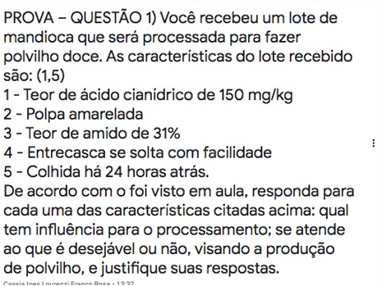

O teor de ácido cianídrico em 150mg/kg significa que está boa para a utilização industrial. Teores abaixo de 50mg/kg são ideais para a mesa. Polpa amarela e entrecasca se soltando com facilidade significa que a mandioca está boa para consumo na mesa também e, por ser colhida há 24h atrás, a mandioca está boa tanto para o consumo quanto para a industrialização, sendo que a mandioca é altamente perecível (1 à 3 dias após a colheita).

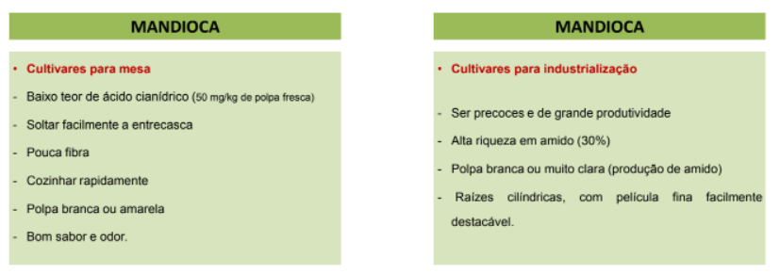

Questão 2

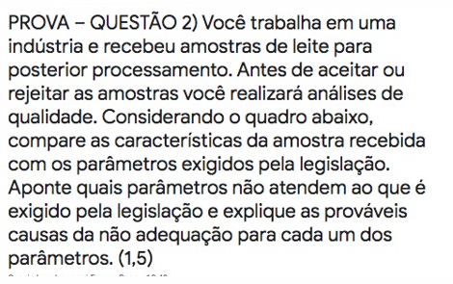 (Aqui não temos o “quadro abaixo” da questão)

pH: 6,6 a 6,8

Acidez: 0,14 aa 0,18%

Identificação de Mastite (CTM) – Contagem de células somáticas = 0-200. Caso não esteja dentro desse parâmetro, a vaca pode estar com alguma infecção no úbere.

Teor de gordura: mínimo 3,0

Densidade relativa: 1,028 -1,034 (Aumento de proteína e lactose eleva esse número) (Aumento de gordura e adição de açúcar reduz)

Álcool 72%, estabilidade das ´proteínas ao processamento térmico.

Perioxidase: Avalia a eficiência da pasteurização.

Questão 3



Questão 4



O mel verde significa que ele ainda não está próprio para o consumo e pode conter toxinas. O principal fator de avaliação é que a umidade dele está acima de 20% ou um armazenamento não adequado. Mel verde pode implicar também no flavor do mel, uma vez que a invertase pode não ter transformado 75% da sacarose do néctar em açúcar invertido (INVERTASE), o que torna o mel mais doce e aumenta a resistência a fermentação.

Questão 5

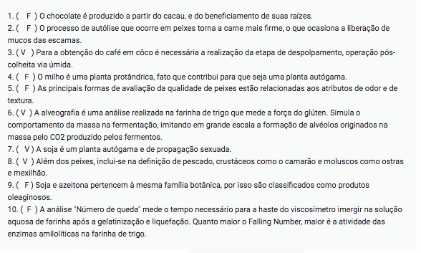

Questão 6

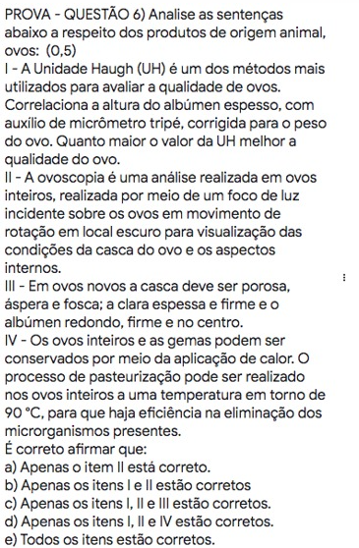

l – Verdadeira

ll – Verdadeira

lll – Falso (Albúmen é a clara).

lV - Falsa 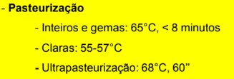

RESPOSTA: l e ll estão corretos